# 1选择器

## 1.1基本规则

**规则结构**

每个规则都有两个部分：选择器(selector)和声明块(declaration block)。如下图

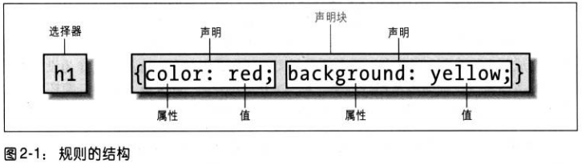

文档的元素就是最基本的选择器，通常指的是HTML元素。

## 1.2分组

**选择器分组**

将h2和p选择器放在规则的左边，并用逗号隔开。右边的样式将应用到两个选择器所引用的元素，如下：

h2, p {color:red}

可以任意多个选择器分组放在一起，对此没有限制。

**声明分组**

对声明块进行分组（参考规则结构），一定要在各个声明的最后使用分号。如：

.bigImg{border:solid 1px #ccc; height:380px; position:relative; }

* 类选择器

应用元素而不考虑具体涉及的元素，最常用的方法就是使用类选择器。

定义：类名前加一个点号，如： .detail{border-top:solid 2px #157128;padding:10px 0 0 0;}

引用：在html元素中利用class属性引入，如：<div class=”detail”></div>

多个类名时，类名以空格分隔，类的顺序不限制。如：<div class=”detail other”></div>

* ID选择器

定义：ID选择器前加一个#号。如：#bigView {position:absolute;}

引用：在html元素中利用id属性匹配，如：<div id=” bigView “>test</div>

* 后代选择器

定义一些规则，它们仅在某些结构中起作用，而在另一些结构中不起作用。在后代选择器中，规则左边的选择器一端包括两个或多个用空格分隔的选择器。例如：

.recommend li img{border:solid 1px #ccc;}

## 1.3属性选择器

css2引入了属性选择器，可以根据元素的属性及属性值来选择元素。分四种属性选择器：

* 简单属性选择器

选择有某个属性的元素，而不论该元素的值是什么。

h1[class] {color:blue}

* 具体属性选择器

选择具有特定属性值的元素。

p [class=”content”] {font-weight: bold}